INSTITUTO TECNOLÓGICO SUPERIOR TECSUP
DISEÑO Y DESARROLLO DE SOFTWARE

CURSO: DESARROLLO DE SOLUCIONES EN LA NUBE
PROYECTO:
LeGrandHotel – Sistema web de gestión de hospedaje
ENTREGA N.º 1 (25%)
AREQUIPA, 2026
Docente:
VÍCTOR CALVO
Presentado por:
- Huacca Ccaso, Diego Armando
- Marcani Leyva, Joseph Fredy
- Pinto Garate, Leo Mathiu
- Quispe Encarnación, Rusell
Arequipa – Perú
2026

Índice
1. Alcance de la entrega del 25% 3
2. Descripción del proyecto 3
2.1 Tecnologías 3
3. Arquitectura y entorno cloud 4
3.1 Recursos del entorno (Terraform) 4
3.2 Costo estimado 5
4. Endpoints definidos 5
4.1 Formato único de respuesta 6
4.2 Códigos HTTP 7
5. Registro y login diferenciados 8
5.1 Pruebas automáticas del registro y login 11
6. Registro de incidentes 12
7. Conclusiones de la entrega 12
8. EXTRAS (adicionales a lo evaluado en el 25%) 12
8.1 EXTRA: Diagrama de base de datos (UML) 12
8.2 EXTRA: Pruebas de rendimiento y estrés con k6 (varias corridas) 14
8.3 Análisis y cuello de botella encontrado 17
8.4 EXTRA: Cifrado (ofuscación) del código 17
8.5 EXTRA: Vista del programador 18
8.6 EXTRA: Seguridad y calidad adelantadas 18
8.7 EXTRA: Diseño de la aplicación móvil (Android e iOS) 19
9. Siguientes pasos (entrega del 80%) 23

1. Alcance de la entrega del 25%
Esta entrega presenta únicamente los puntos evaluados para la semana 9, según el documento «Pasos para presentación de entregables semana 9-11-13». Todo lo demás que ya se avanzó se presenta al final, en la sección 8, marcado como EXTRA, tal como pidió el docente.
Punto evaluado (25%) | Cómo se cumple | Evidencia en este informe | Estado
Entorno cloud preparado (cuenta AWS, VPC, EC2, RDS) | Infraestructura como código con Terraform: VPC con subredes públicas y privadas, EC2, RDS MySQL 8, Security Groups y SSM | Sección 3: diagrama, recursos y costo estimado | Definido como código (Terraform)
Endpoints definidos | Rutas en api/routes/api.php bajo /api/v1, formato JSON único y especificación OpenAPI | Sección 4 | Cumplido
Registro y login diferenciados y funcionales | POST /auth/register (registro interno: solo el Administrador crea cuentas) y POST /auth/login, con validaciones propias y pantallas separadas /registro y /login | Sección 5 (flujo, capturas y pruebas automáticas) | Cumplido

Repositorio: https://github.com/Josephml23/LeGrandHotel

2. Descripción del proyecto
LeGrandHotel es un sistema web de gestión de hospedaje. Cubre habitaciones y tipos, reservas y estadías (check-in y check-out), cochera, clientes, personal e inventario. Es un sistema interno: lo usa solo el personal del hotel, con cuatro roles (Administrador, Recepcionista, Almacenero y Programador). No tiene registro público: las cuentas las crea el Administrador, y los huéspedes no entran al sistema, solo existen como fichas que llena recepción. Además de la página web se diseñó una aplicación móvil para Android e iOS que usará la misma API (sección 8.7).

2.1 Tecnologías
Capa | Tecnología
Backend (API) | Laravel 12 · PHP 8.3 (Docker) · Sanctum (tokens) · Socialite (Google) · Pest (pruebas)
Frontend | React 18 · TypeScript · Vite · React Router · TanStack Query · Axios · Vitest
Base de datos y caché | MySQL 8 en Amazon RDS · Redis (ElastiCache, entrega 80%)
Contenedores | Docker + docker-compose (Nginx, PHP-FPM, MySQL, Redis en local)
Nube | AWS: VPC, EC2, RDS, S3, CloudFront, ALB, CloudWatch, SSM, ECR
Pruebas de carga | k6 con reporte HTML y gráficos
Repositorio | Monorepo: api/, web/, infra/, tests/k6/, docs/

3. Arquitectura y entorno cloud
El usuario solo llega a CloudFront (sitio web) y al balanceador (API). La API corre en EC2 y la base de datos no tiene acceso desde internet: vive en subredes privadas y solo acepta conexiones desde las instancias de la API.
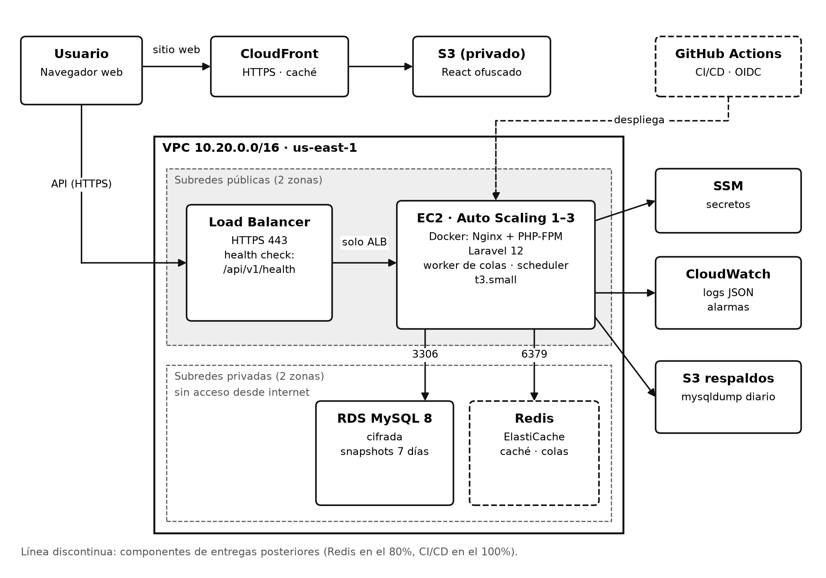
Figura 1. Arquitectura de LeGrandHotel en AWS (us-east-1).

3.1 Recursos del entorno (Terraform)
Todo el entorno está descrito como código en infra/terraform, así se puede crear, revisar y destruir de forma repetible y sin pasos manuales.
Recurso | Configuración | Archivo
VPC | 10.20.0.0/16, 2 subredes públicas y 2 privadas en 2 zonas de disponibilidad | network.tf
EC2 | t3.small con Docker (Nginx + PHP-FPM), Auto Scaling de 1 a 3 instancias | compute.tf
RDS | MySQL 8, db.t3.micro, 20 GB gp3 cifrado, subred privada, snapshots automáticos de 7 días | data.tf
Security Groups | ALB: 443/80 · EC2: solo desde el ALB · RDS: 3306 solo desde EC2 | network.tf
SSM Parameter Store | Secretos y variables de producción (contraseña de BD como SecureString) | data.tf
Presupuesto | Alerta de USD 10 desde el primer día | monitoring.tf

Fragmento 1. infra/terraform/data.tf y network.tf (resumen)
resource "aws_db_instance" "main" {
engine = "mysql"
engine_version = "8.0"
instance_class = var.db_instance_class # db.t3.micro
storage_encrypted = true
publicly_accessible = false # sin IP pública
db_subnet_group_name = aws_db_subnet_group.main.name # subredes privadas
vpc_security_group_ids = [aws_security_group.db.id]
backup_retention_period = 7 # snapshots diarios, 7 días
}

resource "aws_security_group" "db" {
ingress {
from_port = 3306
to_port = 3306
protocol = "tcp"
security_groups = [aws_security_group.app.id] # solo desde las EC2 de la API
}
}
Por qué se usó: la base de datos es lo más sensible del sistema. Con publicly_accessible = false y las subredes privadas no tiene dirección en internet; el Security Group solo deja entrar al puerto 3306 desde las instancias de la API. Además se cifra el disco y quedan 7 días de copias automáticas. Al estar escrito en Terraform, el mismo entorno se puede crear o destruir con un comando y revisar antes de aplicar.

3.2 Costo estimado
Recurso | USD/mes (24/7)
EC2 t3.small | ≈ 15
RDS db.t3.micro + 20 GB | ≈ 15
IPv4 públicas | ≈ 4–8
Total 25% (sin ALB ni Redis) | ≈ 35; ≈ 12 apagando EC2 y RDS fuera de horario

4. Endpoints definidos
Todas las rutas viven bajo /api/v1 y responden JSON. Salvo autenticación y salud, exigen un token de Sanctum. Los listados aceptan ?page= y ?per_page= (máximo 50). La especificación completa está en docs/endpoints/openapi.yaml y se puede abrir en editor.swagger.io.
Módulo | Método y ruta | Acceso
Salud | GET /health | Público
Autenticación | POST /auth/register (registro interno) | Solo Admin (3/min)
Autenticación | POST /auth/login | Público (5/min)
Autenticación | GET /auth/me · POST /auth/logout · POST /auth/refresh | Autenticado
Autenticación | GET /auth/google/redirect · GET /auth/google/callback | Público
Tipos de habitación | GET, POST /room-types · GET, PUT, DELETE /room-types/{id} | Admin (escritura), Recepción (lectura)
Habitaciones | GET, POST /rooms · GET, PUT, DELETE /rooms/{id} · PATCH /rooms/{id}/status | Admin, Recepción
Habitaciones | GET /rooms/available?from=&to= | Admin, Recepción
Clientes (fichas de huéspedes) | CRUD /clients | Admin, Recepción
Reservas y estadías | CRUD /reservations · POST /reservations/{id}/check-in · POST /stays/{id}/check-out | Admin, Recepción
Cochera | CRUD /parking-spots · CRUD /parking-assignments | Admin, Recepción
Inventario | CRUD /inventory-items · POST /inventory-items/{id}/movements | Admin, Almacenero
Personal y usuarios | CRUD /staff · CRUD /users · PUT /users/{id}/roles | Admin
Reportes | GET /reports/occupancy · GET /reports/income | Admin
Programador | GET /dev/overview · /dev/routes · /dev/requests · /dev/errors | Programador, Admin

Fragmento 2. api/routes/api.php (extracto)
Route::get('health', HealthController::class);

// Público: solo el login (no existe registro público).
Route::post('auth/login', [AuthController::class, 'login'])
->middleware('throttle:login');

Route::middleware(['auth:sanctum', 'throttle:api'])->group(function () {
Route::get('auth/me', [AuthController::class, 'me']);
// Registro interno: solo el Administrador crea cuentas.
Route::post('auth/register', [AuthController::class, 'register'])
->middleware(['role:admin', 'throttle:register']);
Route::middleware('role:admin')->group(function () {
Route::post('room-types', [RoomTypeController::class, 'store']);
// ...
});
});
Por qué se usó: todas las rutas se declaran en un solo archivo, agrupadas por quién puede usarlas. La única ruta pública es el login, con su propio límite de intentos. El registro está dentro del grupo protegido y además exige el rol de Administrador, así que nadie de afuera puede crearse una cuenta. El resto exige un token de Sanctum y, cuando corresponde, un rol. Laravel agrega el prefijo /api/v1, así una versión futura de la API puede convivir con esta sin romper el frontend.

4.1 Formato único de respuesta
Éxito: { "success": true, "data": {...}, "meta": { "page": 1, "per_page": 15, "total": 120 } }
Error: { "success": false, "error": { "code": "ROOM_ALREADY_BOOKED", "message": "...", "details": {...} } }

Fragmento 3. api/app/Support/ApiResponse.php (extracto)
public static function success(mixed $data = null, int $status = 200,
array $meta = []): JsonResponse
{
$body = ['success' => true, 'data' => $data];
if ($meta !== []) { $body['meta'] = $meta; }
return response()->json($body, $status);
}

public static function error(string $code, string $message, int $status,
mixed $details = null): JsonResponse
{
$error = ['code' => $code, 'message' => $message];
if ($details !== null) { $error['details'] = $details; }
return response()->json(['success' => false, 'error' => $error], $status);
}
Por qué se usó: si cada controlador armara su respuesta a mano, el frontend tendría que adivinar el formato de cada endpoint. Con una sola clase todas las respuestas tienen la misma forma, y el frontend maneja los errores en un único lugar leyendo error.code.

4.2 Códigos HTTP
Código | Cuándo se devuelve
200 / 201 / 204 | Lectura, creación y eliminación correctas
400 | Cuerpo JSON mal formado
401 | Sin token, token vencido o credenciales incorrectas
403 | El rol no tiene permiso (aunque la ruta se escriba a mano)
404 | Recurso o ruta inexistente (p. ej. ROOM_NOT_FOUND)
409 | Conflicto: habitación ya reservada en esas fechas
422 | Validación fallida (detalle por campo)
429 | Demasiadas peticiones, con cabecera Retry-After
500 / 503 | Error interno o servicio caído: mensaje claro y código de incidente, sin trazas
Fragmento 4. api/app/Exceptions/ApiExceptionRenderer.php (extracto)
return match (true) {
$e instanceof ValidationException => ApiResponse::error(..., 422),
$e instanceof AuthenticationException => ApiResponse::error(..., 401),
$e instanceof AuthorizationException => ApiResponse::error(..., 403),
$e instanceof ModelNotFoundException => $this->modelNotFound($e), // 404
$e instanceof ThrottleRequestsException => ApiResponse::error(..., 429),
$this->isDatabaseDown($e) => $this->serviceUnavailable($e), // 503
default => $this->internalError($e), // 500
};
Por qué se usó: es el punto central que traduce cualquier error a un código HTTP y al formato único. Así ningún error sale como página HTML ni muestra trazas del servidor; en los 500 se entrega un código de incidente que también queda en el log, para encontrar el error exacto sin mostrar detalles internos al usuario.

5. Registro y login diferenciados
LeGrandHotel es un sistema interno del hotel, así que el registro no es público: lo hace el Administrador desde su panel para dar de alta a una persona del personal. El registro y el inicio de sesión son dos endpoints, dos validaciones (FormRequest) y dos pantallas distintas:
 | Registro | Login
Endpoint | POST /api/v1/auth/register | POST /api/v1/auth/login
Quién lo usa | Solo el Administrador (con sesión iniciada) | Cualquier persona del personal
Pantalla | /registro, dentro del panel de administración | /login, pública
Datos | Nombre, correo, contraseña (2 veces) y rol: Recepcionista, Almacenero, Programador o Administrador | Correo y contraseña
Validación | Correo único; contraseña ≥ 8 con letras y números; rol interno | Credenciales contra el hash bcrypt; la cuenta debe tener un rol del hotel
Resultado | Crea la cuenta con su rol y envía el correo de verificación. No inicia sesión por la persona | Devuelve un token Bearer de 60 minutos y los roles del usuario
Errores | 401 sin sesión; 403 si no es Administrador; 422 por campo; 429 al 4.º registro por minuto | 401 credenciales incorrectas; 403 cuenta sin rol del hotel; 429 al 6.º intento por minuto

La contraseña nunca se guarda en texto plano: el modelo User usa el cast «hashed» (bcrypt, 12 rondas). Tras iniciar sesión, cada rol entra a su propio inicio: Administración, Recepción y Almacén al Panel, y el Programador a su vista de diagnóstico. El login con Google solo deja entrar a correos que ya son cuentas del personal: nunca crea cuentas nuevas.
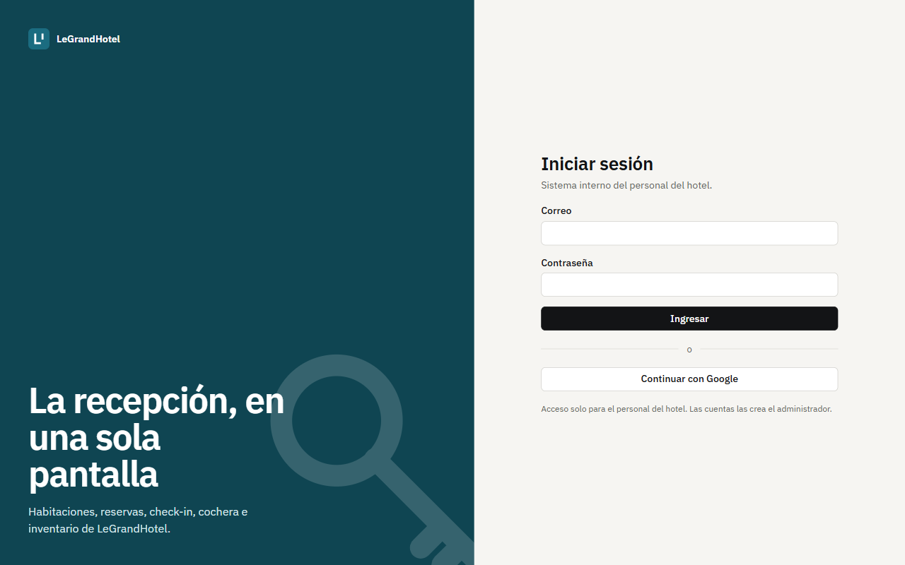
Figura 2. Pantalla de inicio de sesión (/login).
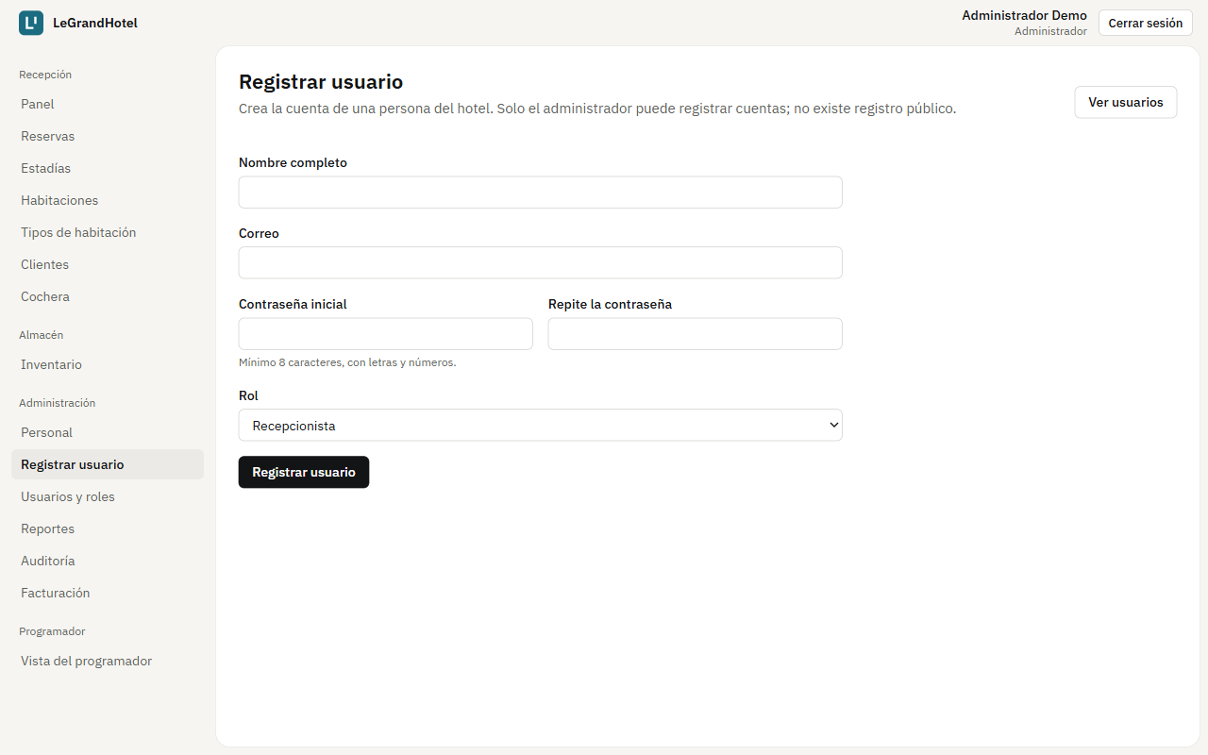
Figura 3. Registro de usuarios del personal (/registro), solo para el Administrador y separado del login.
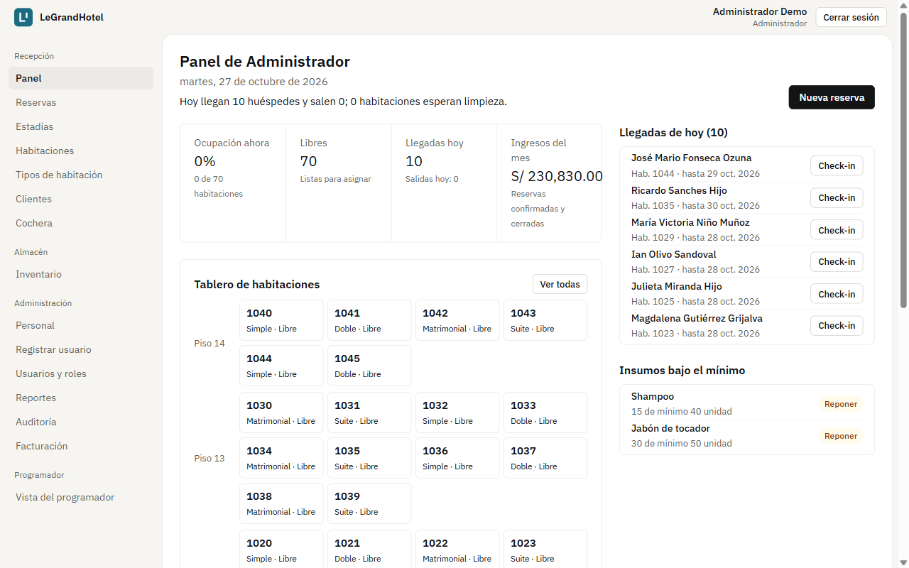
Figura 4. Panel de recepción después de iniciar sesión como Administrador.
Fragmento 5. api/app/Http/Requests/Auth/RegisterRequest.php
public function rules(): array
{
return [
'name' => ['required', 'string', 'max:120'],
'email' => ['required', 'email', 'unique:users,email'],
'password' => ['required', 'confirmed',
Password::min(8)->letters()->numbers()],
'role' => ['required', Rule::in(Role::INTERNAL)], // solo roles del hotel
];
}
Por qué se usó: el registro tiene su propia validación, distinta de la del login. Se valida antes de llegar al controlador: si un dato falla, Laravel responde 422 con el mensaje de cada campo y el formulario lo muestra junto al campo. La regla Rule::in(Role::INTERNAL) solo acepta roles del personal, así no se puede crear ningún tipo de cuenta externa.
Fragmento 6. api/app/Http/Controllers/Api/AuthController.php (extracto)
public function register(RegisterRequest $request): JsonResponse
{
$user = DB::transaction(function () use ($data) {
$user = User::create([...]); // la contraseña se guarda con bcrypt
$user->assignRole($data['role']); // rol del personal elegido por el admin
return $user;
});
event(new Registered($user)); // envía el correo de verificación
return ApiResponse::created(self::userPayloadFor($user)); // sin token
}

public function login(LoginRequest $request): JsonResponse
{
$user = User::where('email', $request->string('email'))->first();
if (! $user || ! Hash::check($request->password, $user->password)) {
throw new ApiException('INVALID_CREDENTIALS', '...', 401);
}
if (! $user->hasRole(...Role::INTERNAL)) { // solo personal del hotel
throw new ApiException('ACCOUNT_WITHOUT_ACCESS', '...', 403);
}
return ApiResponse::success($this->tokenPayload($user, ...));
}
Por qué se usó: son dos acciones separadas con responsabilidades distintas. El registro lo ejecuta el Administrador: crea en una transacción la cuenta y su rol (si algo falla, no queda nada a medias) y no devuelve token, porque registrar a alguien no es iniciar sesión por esa persona. El login compara la contraseña con el hash bcrypt y responde el mismo mensaje si falla el correo o la contraseña, para no revelar qué correos existen. Además rechaza cualquier cuenta que no tenga un rol del hotel. Solo el login entrega un token Bearer de Sanctum, que vence a los 60 minutos.
Fragmento 7. api/app/Models/User.php y AppServiceProvider.php (extractos)
protected function casts(): array
{
return [
'email_verified_at' => 'datetime',
'password' => 'hashed', // bcrypt automático
];
}

RateLimiter::for('login', fn (Request $r) => Limit::perMinute(5)
->by(Str::lower($r->input('email')).'|'.$r->ip()));
RateLimiter::for('register', fn (Request $r) => Limit::perMinute(3)
->by($r->user()?->id ?: $r->ip()));
Por qué se usó: con el cast hashed, cualquier contraseña que se asigne al usuario se cifra con bcrypt antes de guardarse, sin depender de que cada desarrollador lo recuerde. Los límites de intentos frenan ataques de fuerza bruta: el login permite 5 intentos por minuto por correo e IP y el registro 3 por minuto por administrador; al superarlos la API responde 429.
Fragmento 8. web/src/App.tsx (extracto)
<Route element={<GuestRoute />}>
<Route path="/login" element={<LoginPage />} />
</Route>

<Route element={<ProtectedRoute />}>
<Route element={<ProtectedRoute roles={['admin']} />}>
<Route path="/registro" element={<RegisterPage />} />
<Route path="/personal" element={<StaffPage />} />
</Route>
</Route>
Por qué se usó: en el frontend el login y el registro son dos pantallas con su propia ruta. El login es la única pantalla pública. El registro está dentro de las rutas protegidas del Administrador: sin sesión lleva al login, y con otro rol muestra la pantalla 403 aunque la dirección se escriba a mano. El backend valida lo mismo en cada endpoint, así que esconder la pantalla no es la única protección.

5.1 Pruebas automáticas del registro y login
Prueba (api/tests/Feature/AuthTest.php) | Resultado
El Administrador registra una cuenta del personal con contraseña bcrypt (sin token) | Pasa
Nadie de afuera puede registrarse: sin sesión responde 401 | Pasa
Recepción no puede registrar cuentas: responde 403 | Pasa
Solo se aceptan roles del hotel; datos inválidos o correo repetido responden 422 | Pasa
Registro limitado a 3 por minuto (429 con Retry-After) | Pasa
Una cuenta sin rol del hotel no puede iniciar sesión (403) | Pasa
Login con credenciales válidas devuelve token y roles | Pasa
Login con contraseña incorrecta responde 401 | Pasa
Login limitado a 5 intentos por minuto | Pasa
Sin token o con token vencido responde 401 | Pasa
Frontend (Vitest): login y registro son pantallas separadas; el login no ofrece registro público; /registro sin sesión lleva al login y con otro rol muestra 403 | Pasa

Resultado global: 89 pruebas de la API (376 aserciones) y 14 pruebas del frontend pasan. El análisis estático con PHPStan no reporta errores y el pipeline de GitHub Actions está en verde.

6. Registro de incidentes
Toda caída, aunque sea en desarrollo, se registra el mismo día (docs/incidentes.md).
Fecha | Qué falló | Motivo | Solución | Tiempo
26/10/2026 | El login devolvía 500 con código de incidente XG1R7UASWT | «php artisan serve» lanzaba PHP sin la extensión pdo_sqlite | Servidor local con php -S cargando la extensión | ≈ 2 min
26/10/2026 | El frontend mostró la pantalla 503 | El servidor apuntaba a un index.php inexistente | Usar api/public/index.php como router; la pantalla 503 reintentó sola | ≈ 1 min
27/10/2026 | Primera corrida de k6: 100% de peticiones fallidas | PHP escuchaba solo en IPv6 (::1) y k6 resolvía localhost a IPv4 | BASE_URL=http://[::1]:8000; se repitieron las corridas | ≈ 5 min

7. Conclusiones de la entrega
- Los tres puntos del 25% están implementados: endpoints definidos y documentados, registro y login separados y probados, y el entorno cloud descrito como código.
- Las pruebas de carga locales (sección 8.2) muestran que el servidor de desarrollo se satura con pocos usuarios. En la entrega del 80% se repetirán en AWS con Nginx + PHP-FPM, que atiende varias peticiones a la vez.

8. EXTRAS (adicionales a lo evaluado en el 25%)
Todo lo de esta sección es EXTRA: no forma parte de lo evaluado en el 25% y se presenta como avance adicional.

8.1 EXTRA: Diagrama de base de datos (UML)
Diagrama de clases UML de las 13 entidades (modelos de Laravel sobre MySQL 8) con atributos, métodos y multiplicidades. La tabla intermedia role_user es la asociación muchos a muchos entre User y Role; AuditLog e InventoryMovement guardan qué usuario hizo cada acción. Índices que pide el plan: rooms(status), reservations(check_in, check_out), reservations(client_id), clients(document_number) único e inventory_items(name). Fuentes editables: docs/diagramas/uml-clases.puml (PlantUML) y docs/diagramas/legrandhotel.dbml (dbdiagram.io).
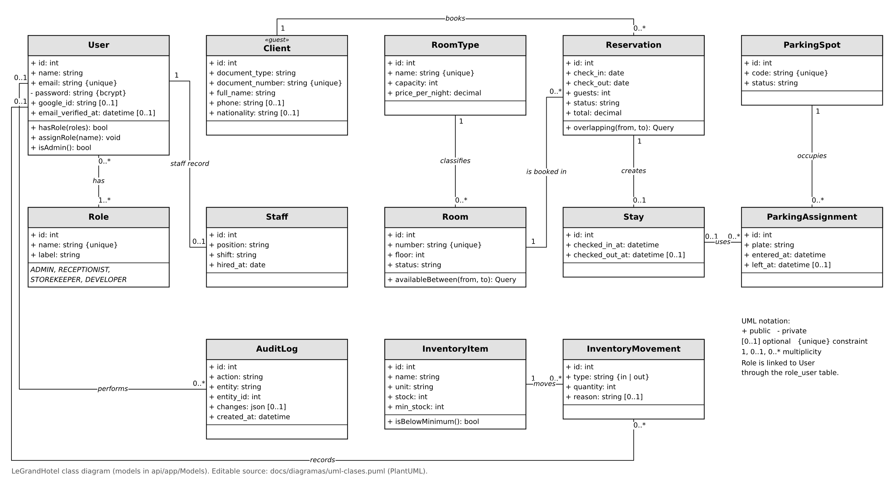
Figura 5. Diagrama de clases UML de LeGrandHotel.

8.2 EXTRA: Pruebas de rendimiento y estrés con k6 (varias corridas)
Se hicieron cinco corridas con k6 contra la API en el equipo de desarrollo (Windows, PHP 8.2, servidor integrado de PHP que atiende una petición a la vez, SQLite y caché en archivo). No es el servidor de producción: sirven para comparar la carga entre corridas y detectar cuellos de botella antes de subir a AWS.
Escenario (recepción): 70% lecturas (habitaciones disponibles, reservas, tipos de habitación), 20% login y 10% creación de reservas. Cada escalón sube en 10 s, mantiene la carga 45 s y baja en 5 s. Meta del plan: p95 menor a 500 ms y 0% de errores.
Corrida | Peticiones | Errores | p50 | p95 | Resultado
Smoke (5 VU, 30 s): salud, BD, caché y 401 | 222 | 0.00% | 203 ms | 321 ms | Cumple (100% de verificaciones)

VU | Peticiones | Pet./s | p50 | p95 | Máx. | Errores | p95 < 500 ms
5 | 350 | 4.4 | 288 ms | 528 ms | 1,804 ms | 0.00% | No cumple
10 | 413 | 5.2 | 910 ms | 1,309 ms | 1,598 ms | 0.00% | No cumple
25 | 438 | 5.2 | 3,361 ms | 3,952 ms | 4,197 ms | 0.00% | No cumple
50 | 483 | 5.3 | 7,016 ms | 7,885 ms | 8,195 ms | 0.00% | No cumple

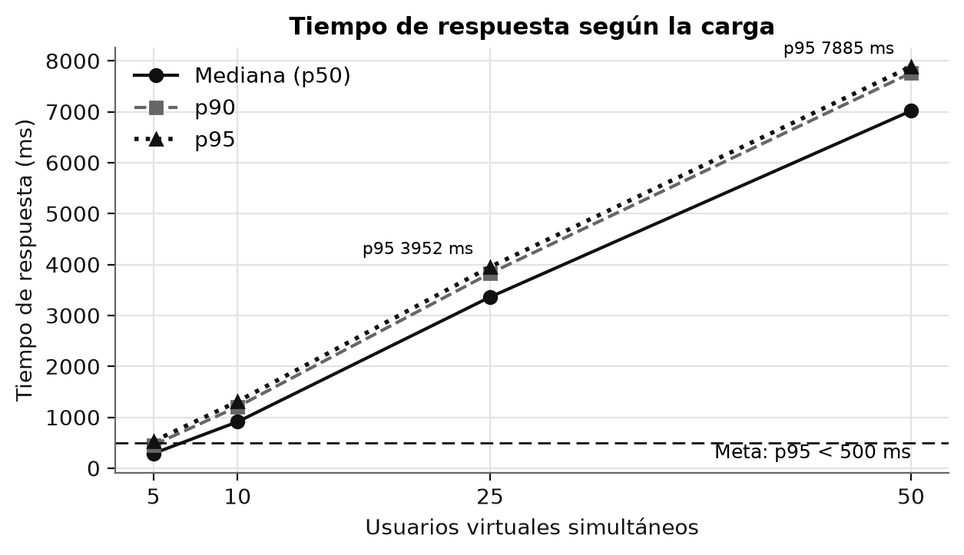
Figura 6. Tiempo de respuesta (p50, p90, p95) según la cantidad de usuarios virtuales.
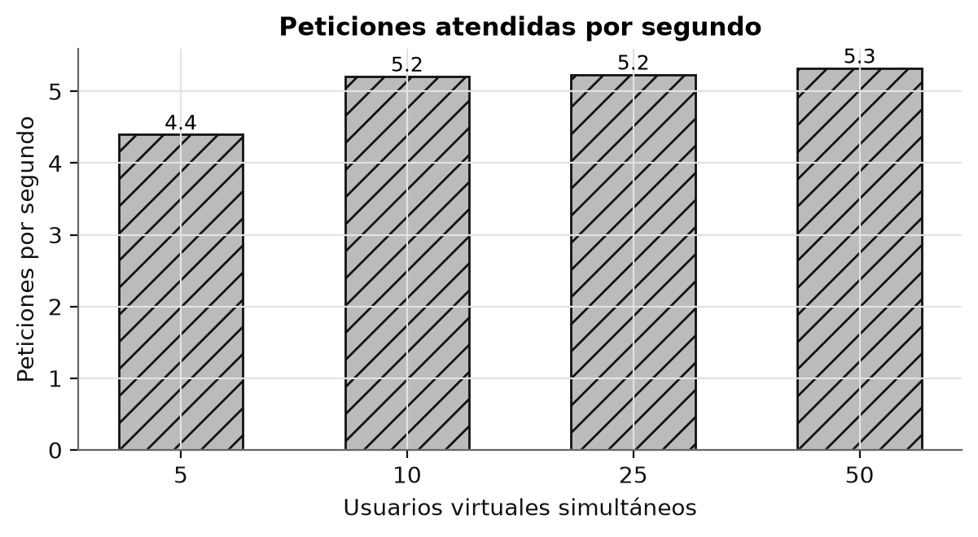
Figura 7. Peticiones atendidas por segundo en cada corrida.
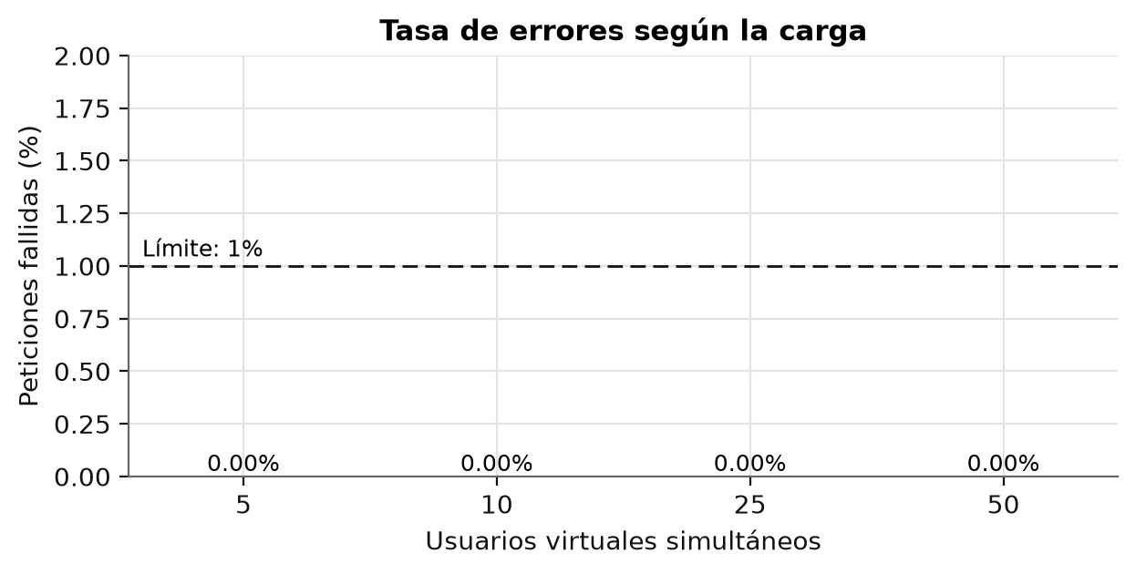
Figura 8. Porcentaje de peticiones fallidas en cada corrida.
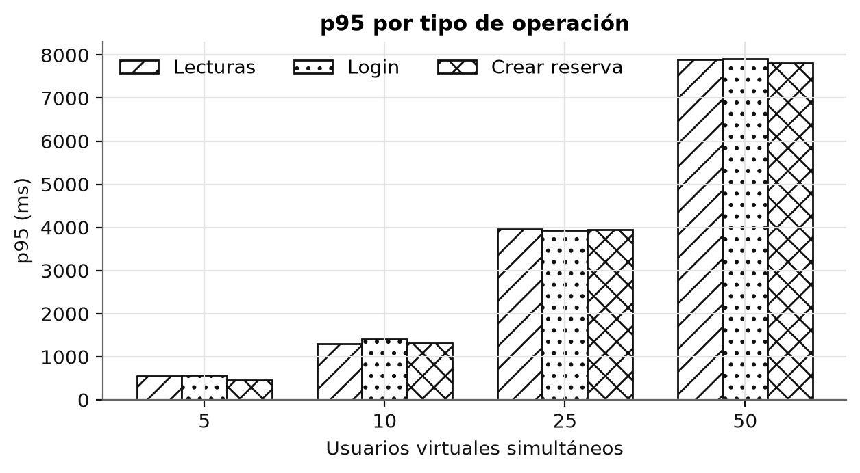
Figura 9. p95 por tipo de operación (lecturas, login, crear reserva).
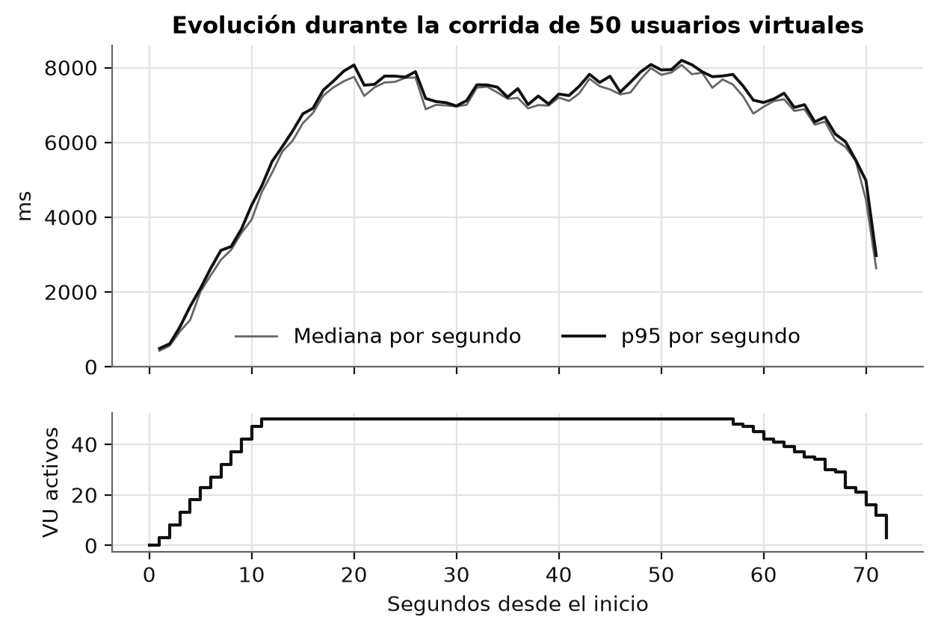
Figura 10. Evolución de la latencia segundo a segundo en la corrida de 50 usuarios.
Fragmento 9. tests/k6/reservas.js (extracto)
escalon: {
stages: [
{ duration: '10s', target: VUS }, // sube hasta VUS usuarios
{ duration: '45s', target: VUS }, // mantiene la carga
{ duration: '5s', target: 0 }, // baja
],
thresholds: {
http_req_duration: ['p(95)<500'], // meta: p95 menor a 500 ms
http_req_failed: ['rate<0.01'], // menos de 1% de errores
},
},
Por qué se usó: el mismo script se corre con distinta cantidad de usuarios (VUS) para comparar corridas entre sí. Los thresholds convierten la meta del plan (p95 menor a 500 ms y menos de 1% de errores) en una regla: si no se cumple, k6 marca la prueba como fallida sin interpretar los números a mano.

8.3 Análisis y cuello de botella encontrado
- Con 5 usuarios el p95 fue 528 ms; con 50 usuarios llegó a 7,885 ms. Las peticiones por segundo apenas suben (4.4 → 5.3): el servidor ya estaba al máximo de lo que puede atender.
- Causa: el servidor integrado de PHP en Windows procesa una petición a la vez. Cuando llegan más usuarios, las peticiones esperan en cola y el tiempo de respuesta crece de forma casi lineal, aunque el código de cada endpoint sea rápido (en la prueba masiva de Pest, el listado de 5000 reservas responde en menos de 500 ms).
- Con 50 VU, lecturas, login y creación de reservas tienen casi el mismo p95 (7,890, 7,905 y 7,820 ms). El tiempo lo domina la espera en la cola del servidor, no el trabajo de cada endpoint.
- A pesar de la saturación no hubo errores (0% en todas las corridas): la API responde más lento, pero no se cae ni pierde peticiones.
- Corrección prevista para el 80%: Docker con Nginx + PHP-FPM (20 procesos), OPcache, MySQL en RDS y Redis para caché y rate limit. Las mismas corridas se repetirán en AWS con 50–100 y luego 1000–5000 usuarios, para comparar el antes y el después.
Los reportes HTML interactivos de cada corrida (generados por k6) están en docs/pruebas/local-*.html y los datos crudos en docs/pruebas/datos/.

8.4 EXTRA: Cifrado (ofuscación) del código
El build de producción del frontend sale ofuscado con javascript-obfuscator: los nombres se reemplazan por identificadores hexadecimales y los textos se guardan codificados en base64. Comparación del mismo texto de la interfaz («No tienes acceso»):
Build | Comando | Veces que aparece legible
Normal | npm run build:plain | 1
Ofuscado (producción) | npm run build | 0

El backend no se publica: corre en un servidor privado sin acceso al código.
Fragmento 10. web/vite.config.ts (extracto)
renderChunk(code, chunk) {
const result = JavaScriptObfuscator.obfuscate(code, {
identifierNamesGenerator: 'hexadecimal', // nombres ilegibles
stringArray: true, stringArrayEncoding: ['base64'], // textos codificados
splitStrings: true, compact: true,
})
return { code: result.getObfuscatedCode(), map: null }
}
Por qué se usó: el código de una aplicación web se descarga al navegador, así que cualquiera puede leerlo. La ofuscación se aplica al paquete final de producción para dificultar copiarlo o estudiar su lógica, sin cambiar lo que hace. En desarrollo se trabaja con el código normal (npm run build:plain).

8.5 EXTRA: Vista del programador
El rol Programador tiene una pantalla de diagnóstico (/programador) que muestra, sin entrar al servidor: estado de la aplicación, la base de datos y la caché; versión y configuración (vida del token, rate limits, CORS); latencias p50/p95/p99 calculadas del log JSON; rutas más lentas; últimas peticiones; errores buscables por código de incidente, el mismo que ve el usuario en la pantalla 500; y la lista de todas las rutas de la API con su rol de acceso. No muestra contraseñas ni claves, y una prueba automática lo verifica.
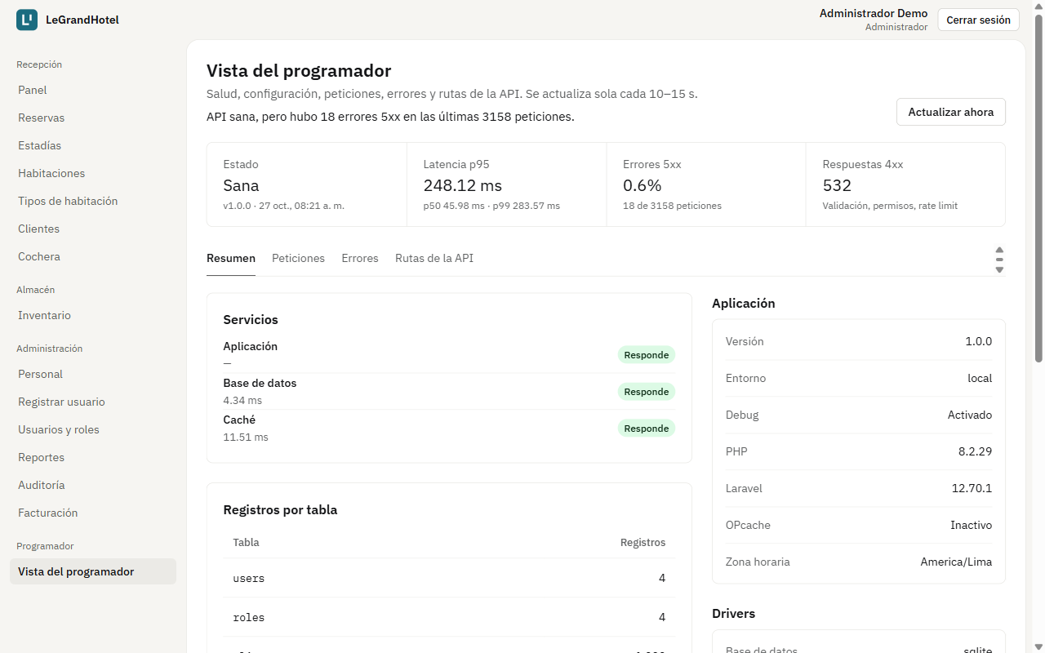
Figura 11. Vista del programador.

8.6 EXTRA: Seguridad y calidad adelantadas
- Rate limits: login 5/min, registro 3/min y API 60/min, con respuesta 429 y Retry-After (punto del 80%).
- Roles y permisos: el rol se valida antes de buscar el registro, así una ruta pedida a mano responde 403 sin revelar si el id existe.
- Pantallas de error en React: 404, «En construcción», 403, sesión expirada, 500 con código de incidente, 503 con reintento cada 30 s, sin conexión y 429 con cuenta regresiva.
- CI/CD en GitHub Actions: estilo (Pint), análisis (PHPStan), pruebas (Pest y Vitest), auditoría de dependencias y Semgrep en cada cambio. Auditoría actual: 0 vulnerabilidades en composer y npm y 0 hallazgos en Semgrep.
- Logs estructurados en JSON (una línea por petición con request_id, ruta, código y duración), listos para CloudWatch.

8.7 EXTRA: Diseño de la aplicación móvil (Android e iOS)
LeGrandHotel tendrá también una aplicación para teléfonos Android e iOS. En esta entrega se presenta su diseño: la tecnología, la arquitectura, las pantallas y el plan de construcción. El código de la app se desarrolla en las entregas del 80% y del 100%. Como la web, es una herramienta interna: solo la usa el personal del hotel, no tiene registro y ningún huésped ni persona externa puede entrar. No reemplaza a la web: cubre las tareas que conviene hacer en movimiento y usa la misma API, sin duplicar la lógica del negocio.
Rol del personal | Para qué usará la app
Recepcionista | Ver llegadas y salidas del día, hacer check-in y check-out desde el lobby, registrar la reserva de un huésped que llega o llama, cambiar el estado de una habitación, registrar placas en la cochera
Almacenero | Registrar entradas y salidas de inventario en el almacén y ver los insumos bajo el mínimo
Administrador | Ver el panel resumido (ocupación, ingresos, alertas). La gestión completa sigue en la web

Tecnología elegida: React Native con Expo y TypeScript. Con un solo código se generan las dos aplicaciones y se reutiliza lo que el equipo ya usa en la web: React, TypeScript, TanStack Query, Axios y los mismos tipos de datos.
Opción | A favor | En contra | Decisión
React Native + Expo | Un código para Android e iOS; mismo lenguaje y librerías que la web; compila iOS en la nube sin Mac (EAS Build) | Funciones nativas muy específicas requieren módulos propios | Elegida
Flutter | Buen rendimiento y diseño uniforme | Otro lenguaje (Dart): no se reutiliza nada de la web | Descartada
Nativo (Kotlin + Swift) | Acceso total al sistema | Dos aplicaciones distintas: el doble de trabajo para 4 personas | Descartada
Web instalable (PWA) | Sin código nuevo | Notificaciones y almacenamiento seguro limitados en iOS; no está en las tiendas | Complemento

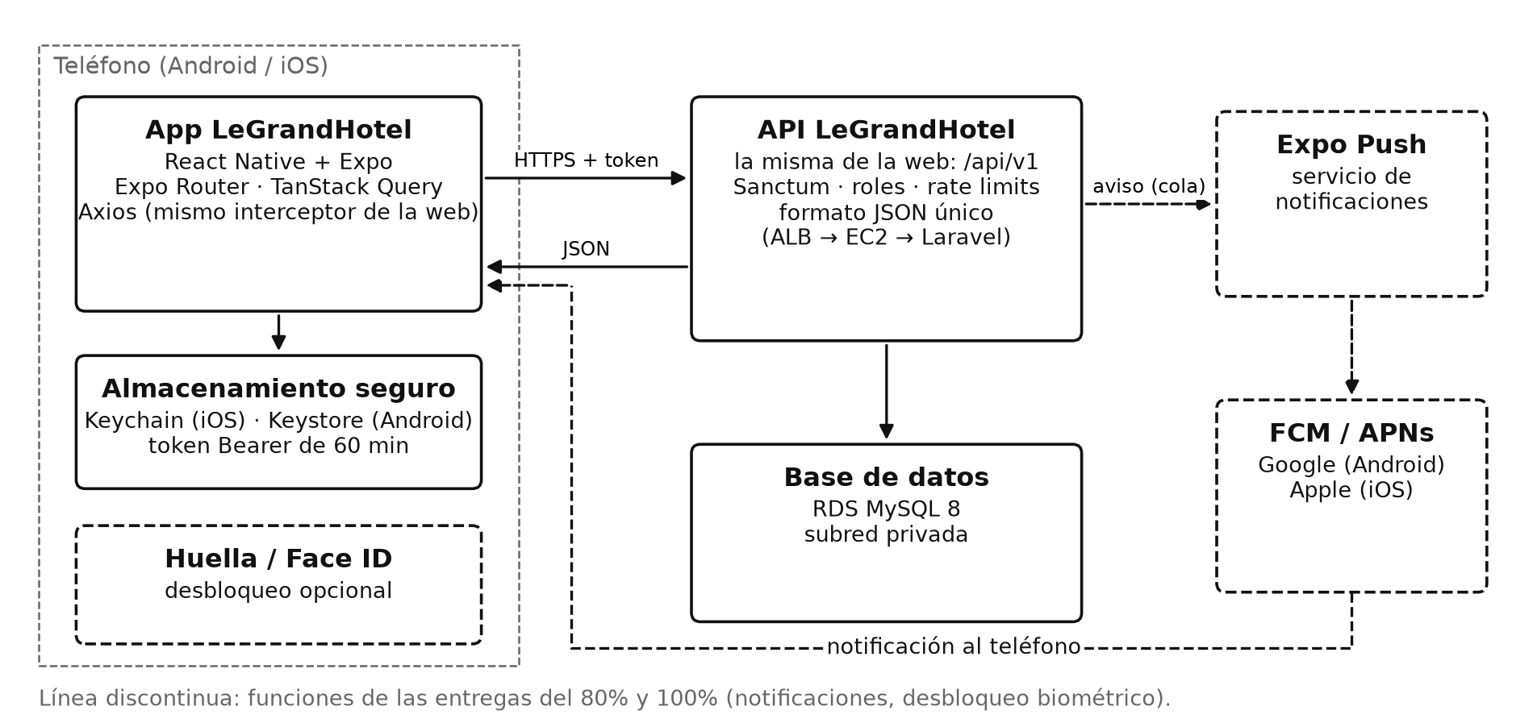
Figura 12. Arquitectura de la aplicación móvil: misma API y notificaciones por FCM (Android) y APNs (iOS).
Necesidad | En la app | Equivalente en la web
Navegación | Expo Router (barra de pestañas por rol) | React Router
Llamadas a la API y caché | TanStack Query + Axios con el mismo interceptor | Igual
Guardar la sesión | expo-secure-store: Keychain (iOS) y Keystore (Android) | sessionStorage
Login con Google (solo cuentas del personal) | expo-auth-session y enlace legrandhotel://auth/callback | Socialite con redirección
Notificaciones | expo-notifications → FCM / APNs | —
Desbloqueo | Huella o Face ID (expo-local-authentication) | —
Pruebas | Jest + Testing Library; Maestro para flujos completos | Vitest; Playwright

Cambios que necesitará la API (pocos, porque la app usa los mismos endpoints):
- Registrar el token de notificaciones de cada teléfono (POST /devices) y enviar avisos al personal: llegadas del día, habitación lista tras la limpieza e insumo bajo el mínimo.
- Login con Google que vuelva a la app (enlace profundo) además de a la web.
- Cabecera X-App-Version para pedir que se actualice la app si cambia la API (respuesta 426).
- Nada más: el login ya acepta un nombre de dispositivo para que cada teléfono tenga su propio token; CORS no aplica a apps nativas; roles y límites de intentos son los mismos.
Seguridad: el token se guarda en el almacenamiento seguro del sistema y nunca en texto plano. Se renueva solo antes de vencer, con el mismo POST /auth/refresh de la web. El personal puede activar el desbloqueo con huella o rostro. La app solo usa HTTPS y no contiene secretos: todo secreto queda en el servidor.
Entrega | Alcance de la app
25% (esta) | Diseño: tecnología, arquitectura, pantallas por rol y bocetos
80% | Proyecto Expo en mobile/; login del personal; recepción («Hoy» con check-in y check-out, nueva reserva, habitaciones); notificaciones; versión de prueba para Android
100% | Inventario, cochera y panel del administrador; versión de prueba para iOS en TestFlight; pruebas de flujos completos con Maestro; publicación de prueba en Google Play y App Store

Publicación: las versiones de prueba se distribuyen con Google Play (prueba interna) y Apple TestFlight. Para publicar se necesitan la cuenta de Google Play Console (pago único de USD 25) y la del Apple Developer Program (USD 99 al año). El diseño completo está en docs/movil/diseno-app-movil.md.
Bocetos de la aplicación móvil
Pantallas principales en escala de grises. Usan los mismos datos y reglas que la web; la barra inferior cambia según el rol del usuario.
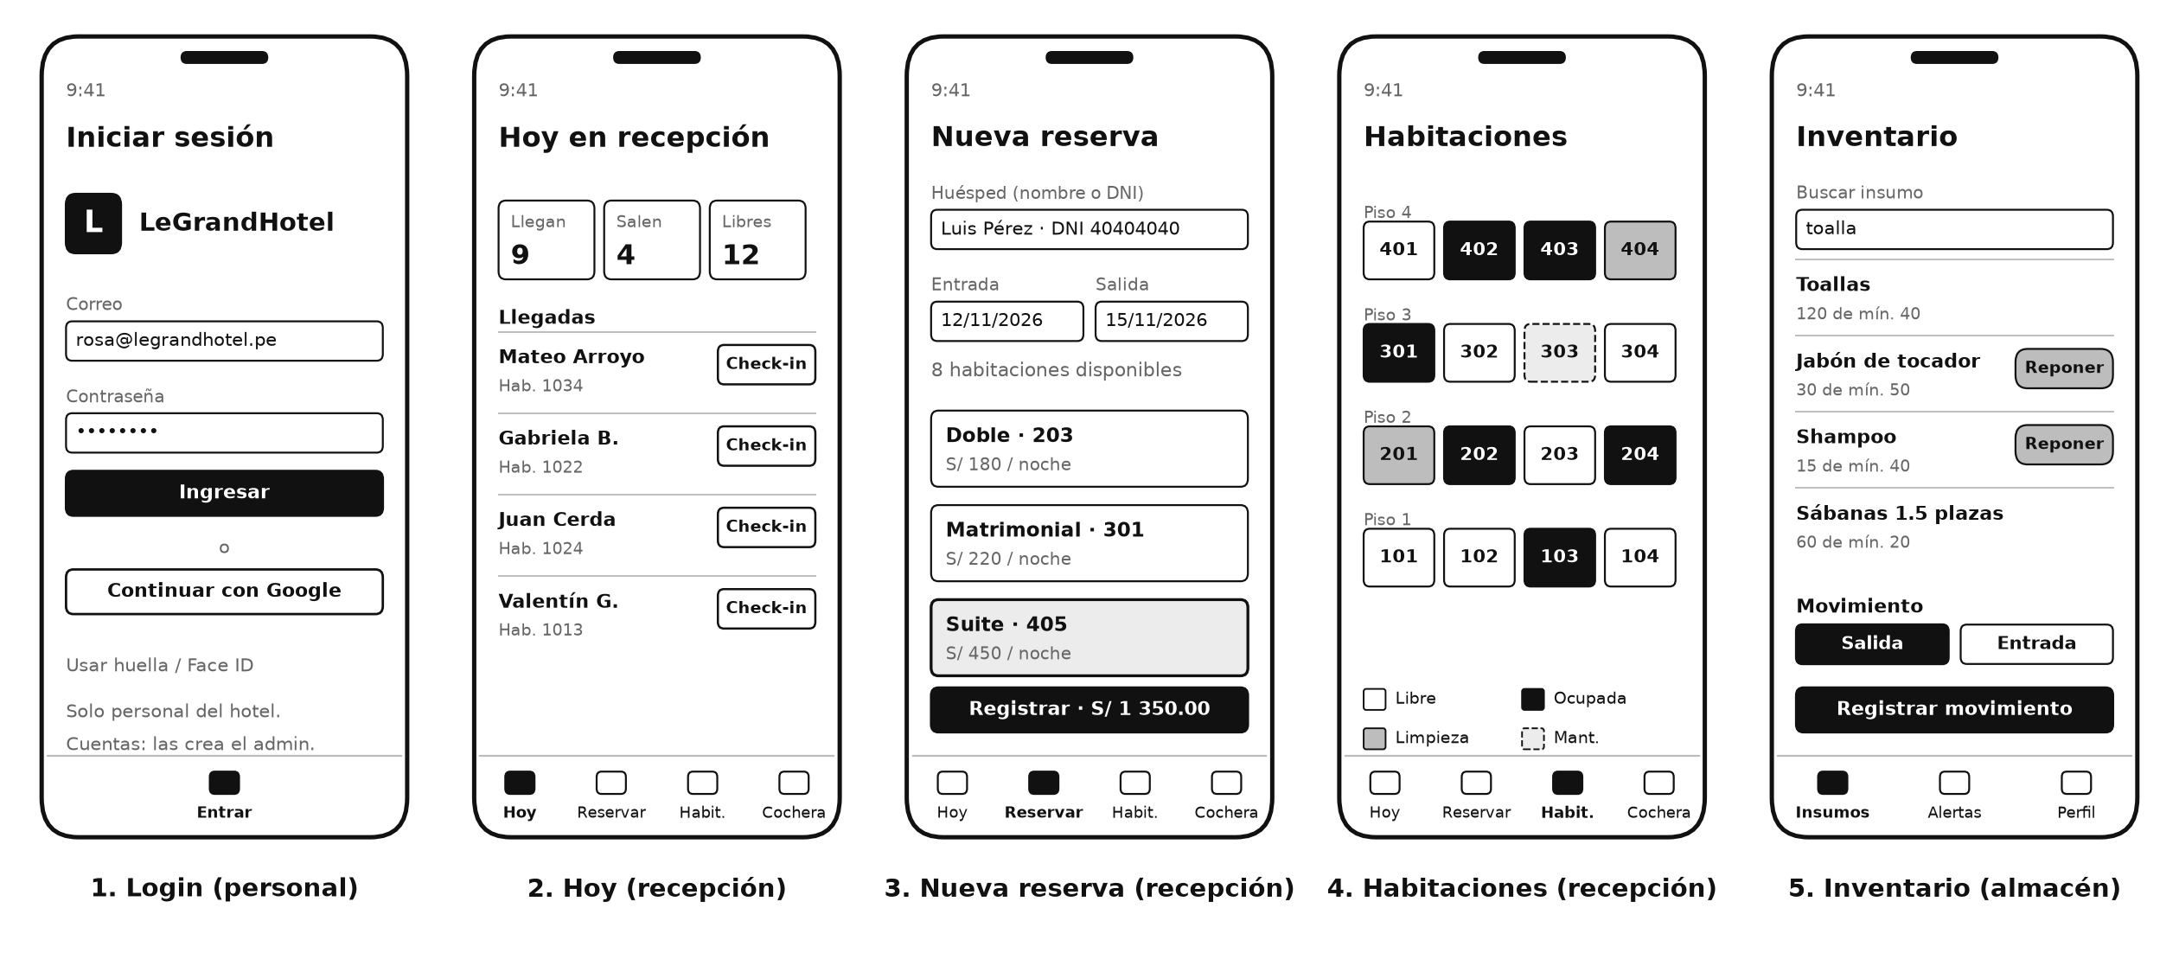
Figura 13. Bocetos: login del personal; «Hoy», nueva reserva y habitaciones de recepción; inventario del almacén.

9. Siguientes pasos (entrega del 80%)
- Desplegar con el pipeline: imagen Docker en ECR, frontend en S3 + CloudFront, ALB con HTTPS.
- Repetir las pruebas k6 en AWS con 50–100 y 1000–5000 usuarios, con reportes HTML y comparación antes/después.
- Configurar el login con Google (credenciales OAuth) y los respaldos automáticos de RDS y S3.
- Aplicación móvil: crear el proyecto Expo, construir el login y las pantallas de recepción, activar las notificaciones y generar la primera versión de prueba para Android.

